**TUGAS MENGHITUNG TIMER**

**PADA PROGRAM**

Disusun Guna Memenuhi Tugas Algoritma dan struktur data

Semester IV

Pengampu: Bana Handaga, Dr. Ir, MT



Oleh:

**REINALDI PRASETYA**

**L 200150008**

**PROGRAM STUDI INFORMATIKA**

**FAKULTAS KOMUNIKASI DAN INFORMATIKA**

**UNIVERSITAS MUHAMMADIYAH SURAKARTA**

**2017**

**Kode Program Searching :**

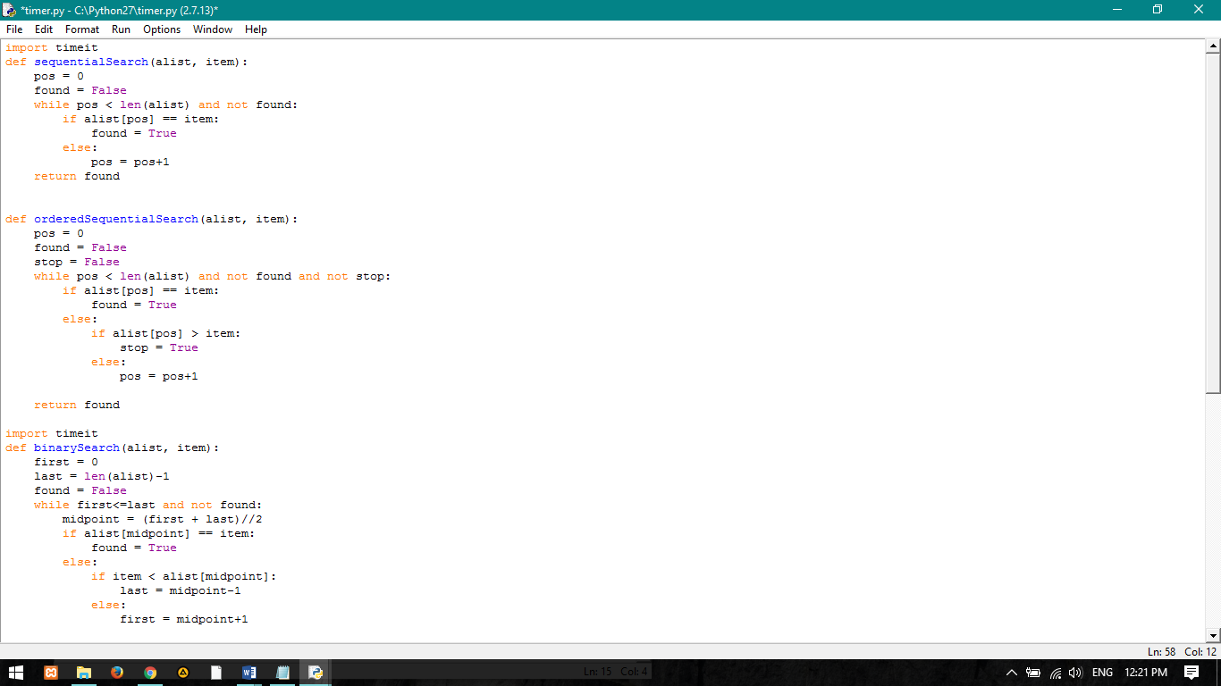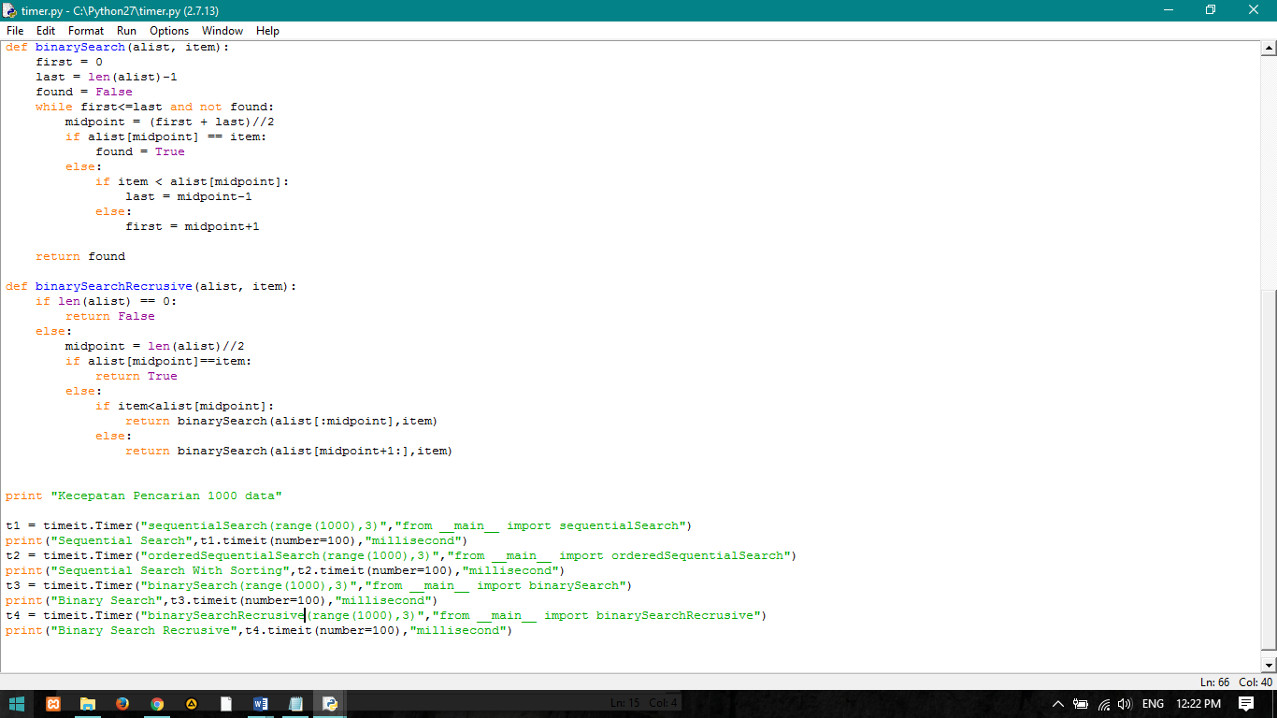

**Penjelasan** :

Pada bagian kode program terlebih dahulu kita mengimport module yang bernama import timeit, yang berfungsi untuk menampilkan waktu seberapa lama eksekusi program. Dan hasil program diatas menampilkan waktu eksekusi yang berbeda-beda pada tiap eksekusi tergantung dari data yang diberikan dan juga panjang algoritma yang diberikan.

**Kode Program Searching :**

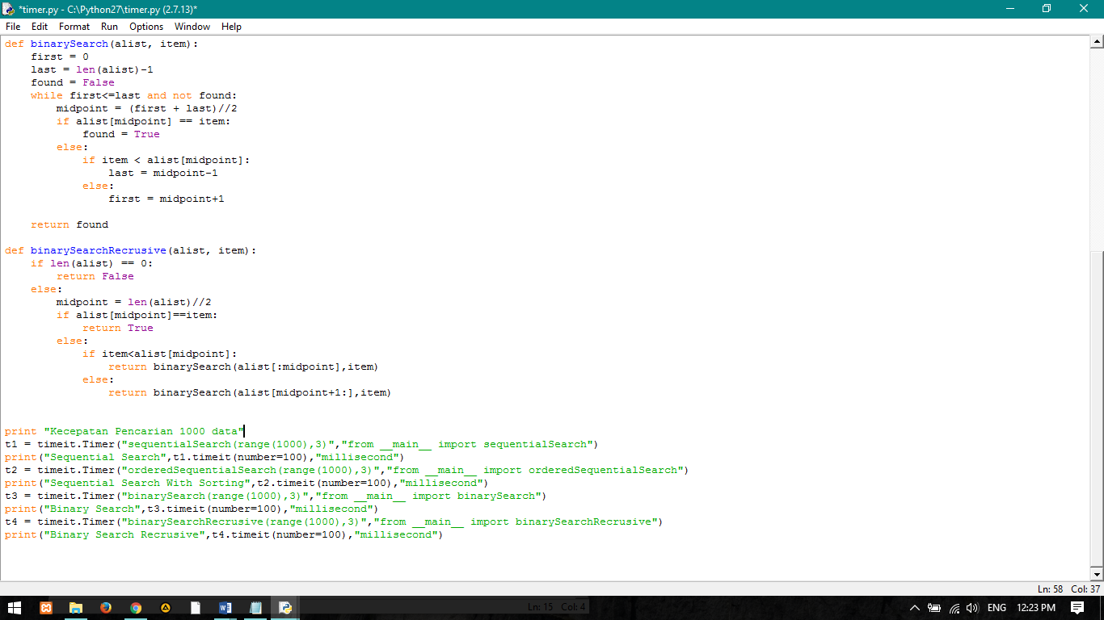

**Hasil :**

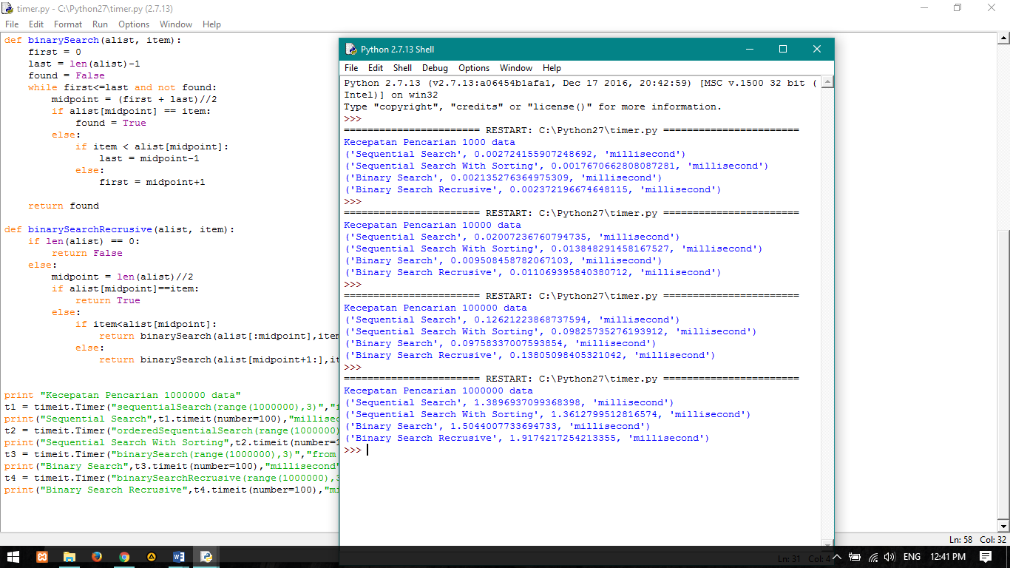

**Penjelasan :**

hasil program diatas menampilkan waktu eksekusi yang berbeda-beda pada tiap eksekusi tergantung dari data yang diberikan dan juga panjang algoritma yang diberikan. Kesimpulannya, Binary Search lebih cepat dari pada Sequential Search.